|  |
| --- |
| **Информационная система управления ресурсами медицинских организаций Тюменской области** |

**ПОЛЬЗОВАТЕЛЬСКАЯ ИНСТРУКЦИЯ**

Задача: Доработка механизма «Планирование профилактических прививок» и отчетов «Список организованного населения для планирования прививок», «Формирование списков детского населения (запланированные прививки)»

На 7 листах

**г. Тюмень**

**2024 г.**

**Пользовательская инструкция**

**Форма обработки «Планирование профилактических прививок»**

В подсистеме «Иммунопрофилактика» выбираем «Планирование профилактических прививок» (рис. 1).

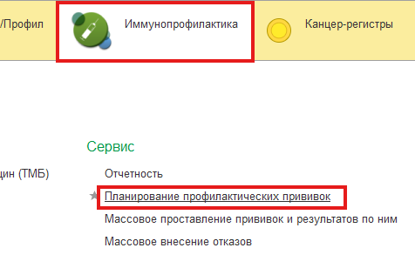

*Рис. 1 Открытие обработки «Планирование профилактических прививок»*

Открылась обработка «Планирование профилактических прививок», устанавливаем период, и необходимый отбор с учетом новых добавленных полей:

1.«Социальный статус» - в поле для выбора доступно только одно значение из справочника «Социальный статус»; элементы справочника нельзя изменить, удалить, поместить в архив или из него, а также удаленные или архивные элементы не доступны для выбора (рис. 2);

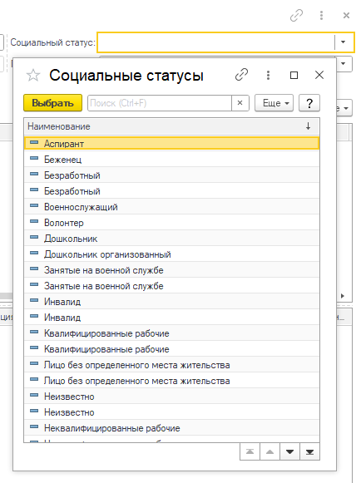

*Рис. 2 Выбор элемента из справочника «Социальные статусы»*

2. «Прививка» - в поле для выбора доступно только одно значение из справочника «Номенклатура» конкретно из папки «Профилактические прививки»; элементы справочника нельзя изменить, удалить, поместить в архив или из него, а также удаленные или архивные элементы не доступны для выбора (рис. 3);

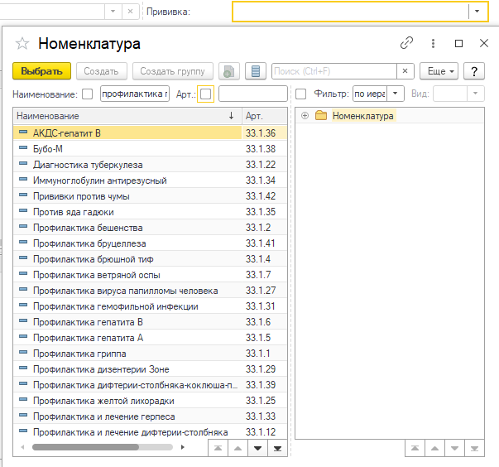

*Рис. 3 Выбор прививки из справочника «Номенклатура»*

3. «Медицинская организация по прикреплению»- в поле для выбора доступно несколько значений (имеется возможность дублирования, на результат выгрузки пациентов это не влияет) из справочника «Направившая организация». В списке для выбора будут только те элементы, которые соответствуют условиям:

- имеется запись реестрового номера ОМС;

- имеется код OID MO (рис. 4).

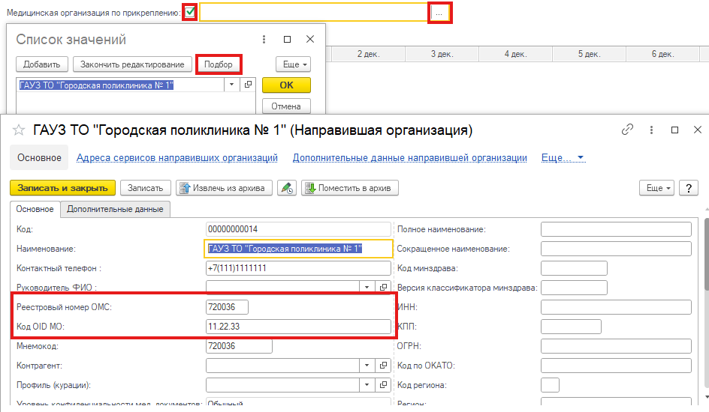

*Рис.4 Выбор организации с учетом условий из справочника «Направившая организация»*

После этого в обработке нажимаем «Заполнить». В результате, в табличной части сформировался список пациентов, которым присвоен выбранный «Медицинская организация по прикреплению», «Социальный статус» и «Прививка» (рис. 5).

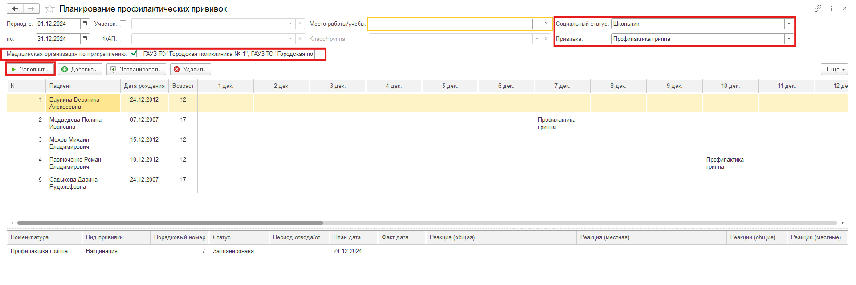

*Рис. 5 Обработка «Планирование профилактических прививок»*

**Отчет «Список организованного населения для планирования прививки»**

В подсистеме «Иммунопрофилактика» выбираем «Отчетность» (рис. 6). После этого выбираем отчет (рис. 7).

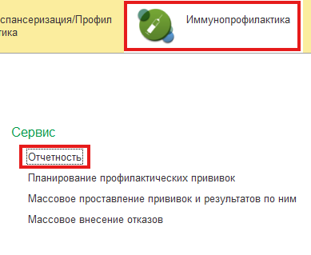

*Рис. 6 Отчетность*

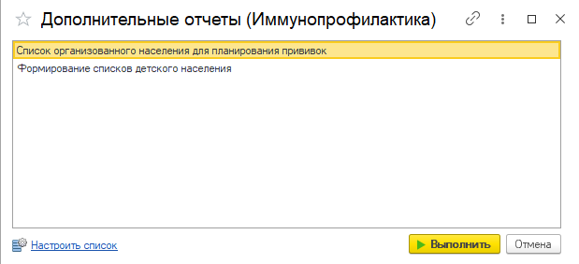

*Рис. 7 Выбор отчета*

При выборе «Список организованного населения для планирования прививок» открывается отчет с доработанной табличной частью, а также в шапке отчета добавлено новое поле «Социальный статус» для отбора пациентов по социальному статусу (рис. 8).

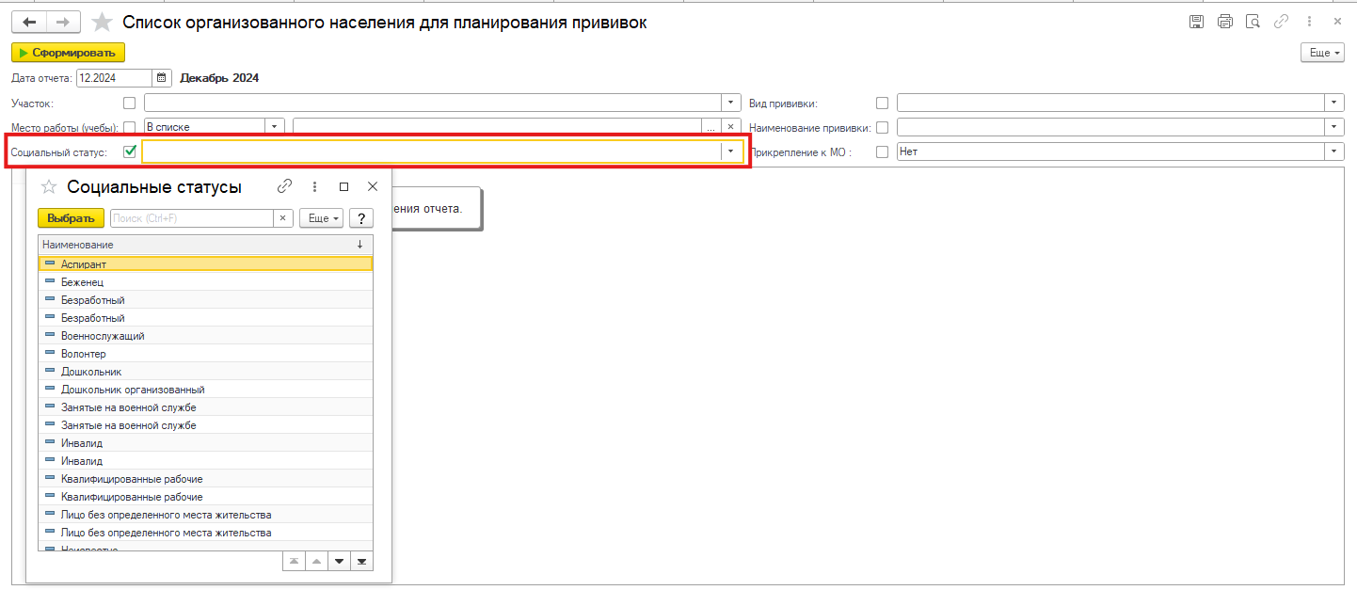

*Рис. 8 Выбор элемента из справочника «Социальные статусы»*

Выбираем социальный статус и нажимаем «Заполнить». В результате, в табличную часть отчета сформировался список пациентов, которым присвоен выбранный «Социальный статус» (рис. 9).

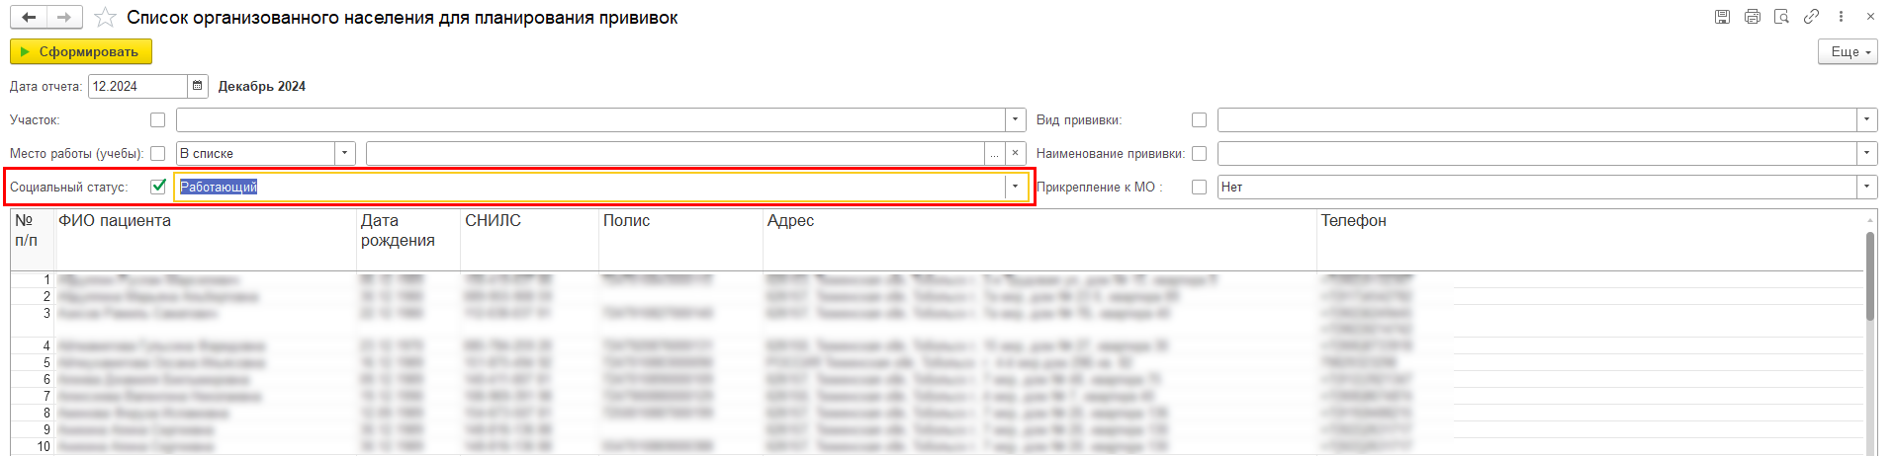

*Рис. 9 Отчет «Список организованного населения для планирования прививок»*

**Отчет «Формирование списков детского населения (запланированные прививки)» и «Формирование списков детского населения (запланированные, но просроченные прививки)»**

В подсистеме «Иммунопрофилактика» выбираем «Отчетность» (рис. 6). После этого выбираем отчет (рис. 7).

При выборе «Формирование списков детского населения (запланированные прививки)» открывается отчет с доработанной табличной частью, а также в шапке отчета добавлено новое поле «Класс/группа» для отбора пациентов по классу или группе в образовательном учреждении (рис. 10).

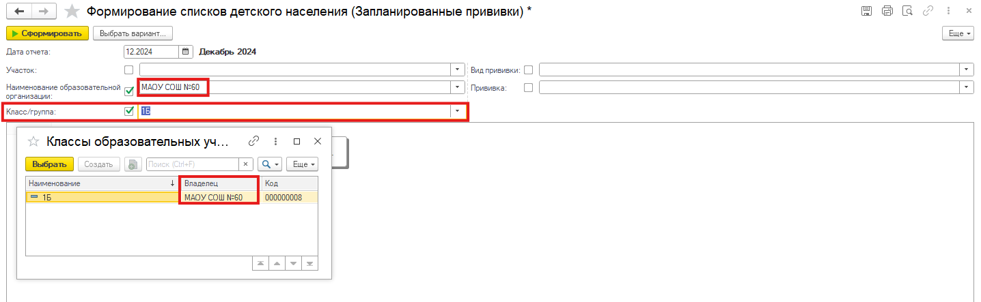

*Рис. 10 Выбор элемента из справочника «Классы образовательных учреждений»*

Так как элементы справочника «Классы образовательных учреждений» привязаны к определенным образовательным учреждением, необходимо:

1. Выбрать образовательное учреждение в поле «Наименование образовательной организации»;
2. В поле «Класс/группа» выбрать класс или группу для данного учреждения;
3. Нажать кнопку «Сформировать».

В результате, в табличную часть отчета сформировался список пациентов, которым присвоен выбранный «Класс/группа» (рис. 11).

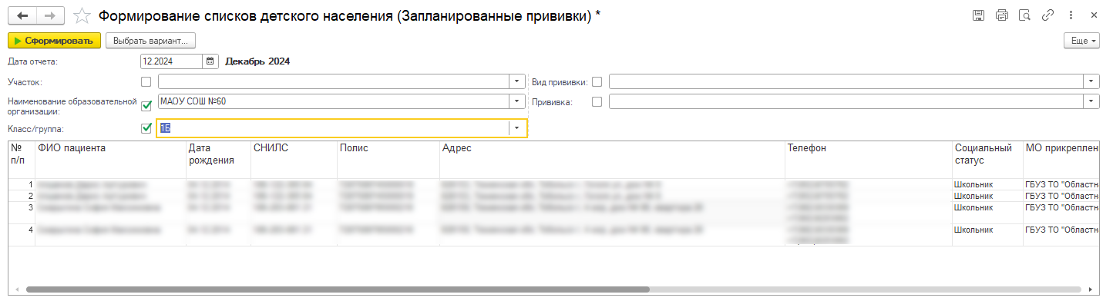

*Рис. 11 Отчет «Формирование списков детского населения (запланированные прививки)»*

Для открытия отчета «Формирование списков детского населения (запланированные, но просроченные прививки)» необходимо нажать «Выбрать вариант…» и выбрать вариант отчета «Запланированные, но просроченные прививки» (рис. 12).

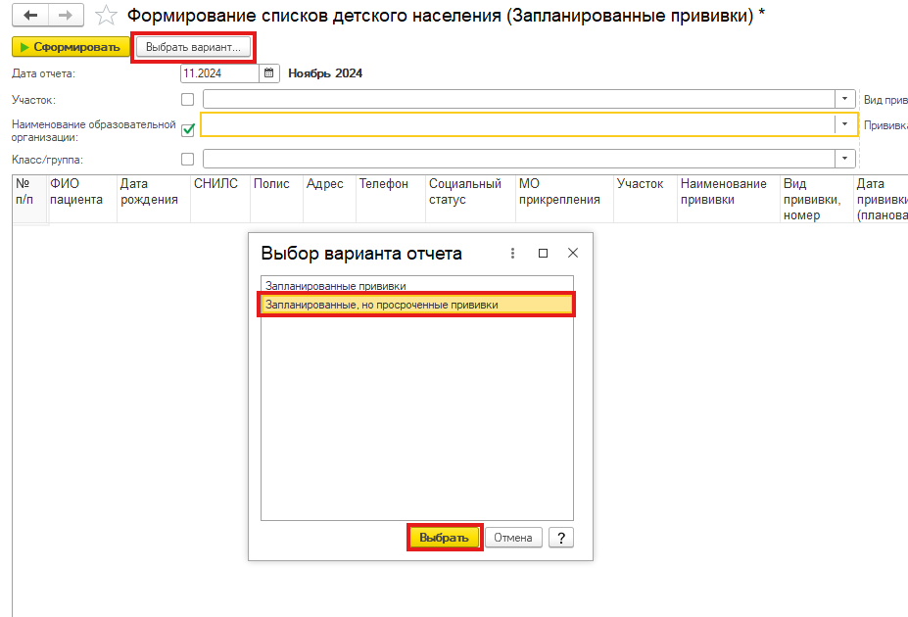

*Рис. 12 Выбор варианта отчета*

Доработки для отчета «Формирование списков детского населения (запланированные, но просроченные прививки)» аналогичны отчету «Формирование списков детского населения (запланированные прививки)»:

- добавлено поле «Класс/группа»

- выбор элементов из справочника «Классы образовательных учреждений» в поле «Класс/группа» доступен только на основании выбранного образовательного учреждения в поле «Наименование образовательной организации» (рис. 13).

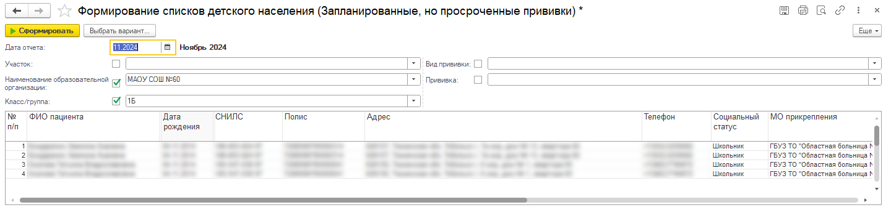

*Рис. 13 «Формирование списков детского населения (запланированные, но просроченные прививки)»*